
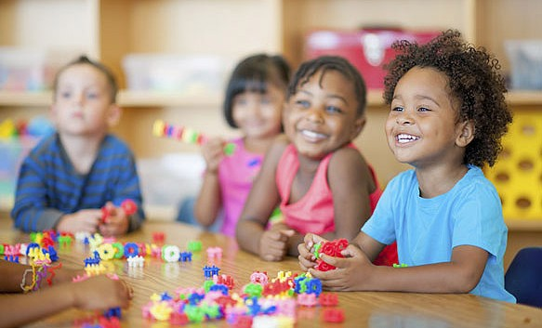





Scuole Aperte
da gennaio a maggio Scuola Manzoni - via Lusitania 16

ITALIANO PER ADULTI
(Sabato 11.00 - 14.00)
AIUTO COMPITI
(Sabato 11.30 - 14.00)
Primaria
STORIA, GEOGRAFIA E SCIENZE
(Sabato 9.00 - 11.30)
Primaria e Secondaria
ITALIANO PER BAMBINI
(Sabato 9.00 - 11.30)
Primaria


SPAZIO DI ESPRESSIONE MUSICALE E ARTISTICA
(Sabato 11.30 - 14.00) Primaria
CINEFORUM
(Sabato 9.00 - 11.30)
(Sabato alle 17:00)
Primaria e Secondaria


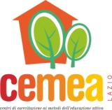


ISTITUTO COMPRENSIVO
ALESSANDRO MANZONI
Roma
Presentazione dei corsi e iscrizioni per genitori e bambini lunedì 16 dicembre ore 16.45 presso il Teatro Manzoni - via Lusitania 16

